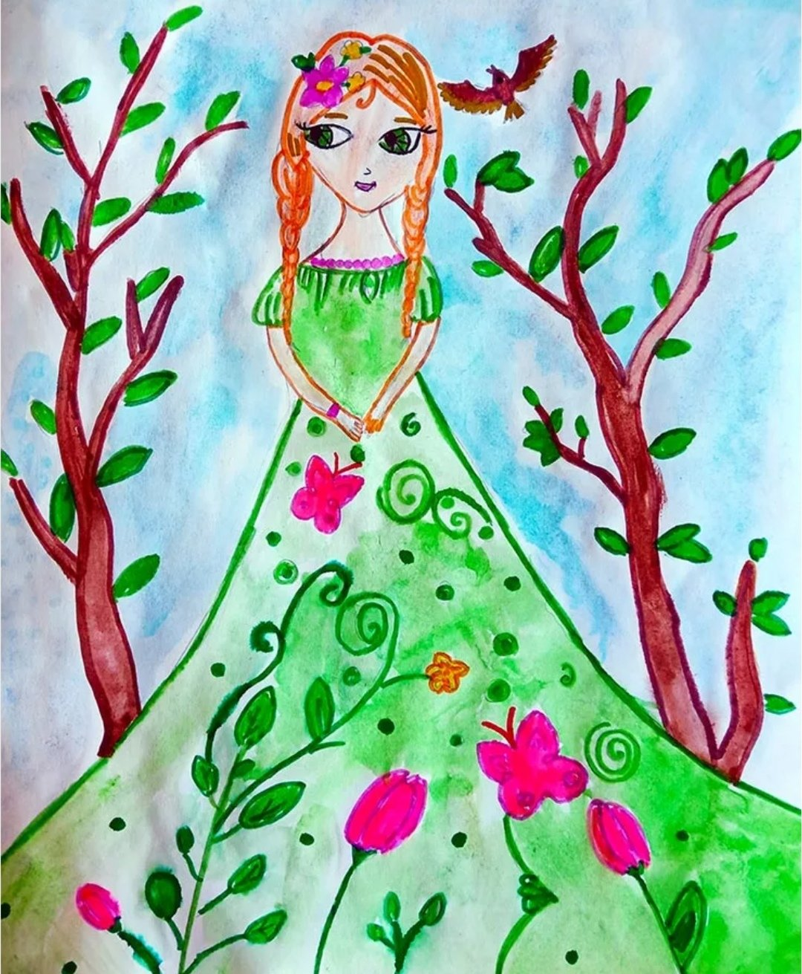
Иванова Олеся,7 лет. Рисование акварелью «Весна –Касна»

